CHƯƠNG 1: GIỚI THIỆU CHUNG

Tổng quan doanh nghiệp (MWG)

Lịch sử phát triển
Công ty Cổ phần Đầu tư Thế Giới Di Động (MWG) được thành lập vào tháng 03/2004, khởi đầu với mô hình siêu thị bán lẻ điện thoại trực tuyến kết hợp cửa hàng vật lý tại Thành phố Hồ Chí Minh. rải qua hơn hai thập kỷ hoạt động, MWG đã chuyển mình từ một đơn vị bán lẻ đơn ngành thành một tập đoàn đa ngành quy mô lớn, sở hữu hệ sinh thái bao gồm Thegioididong.com, Điện Máy Xanh, Bách Hóa Xanh, Nhà thuốc An Khang và AVAKids. Đặc biệt, trong giai đoạn 2022–2024, doanh nghiệp đã chủ động tiến hành tái cấu trúc toàn diện theo triết lý "Giảm lượng – Tăng chất" . Mục tiêu cốt lõi của quá trình này là rà soát và tối ưu hóa mạng lưới điểm bán, nâng cao năng suất lao động và gia tăng hiệu quả sử dụng nguồn lực trong bối cảnh thị trường biến động.
Nhờ định hướng chiến lược rõ ràng, đến năm 2025, MWG duy trì vị thế dẫn đầu thị trường bán lẻ hiện đại tại Việt Nam với mạng lưới hơn 6.000 cửa hàng trên toàn quốc và tại Indonesia, cùng đội ngũ nhân sự vượt mốc 60.000 người . Về khía cạnh tài chính, doanh nghiệp ghi nhận kết quả kinh doanh vượt bậc trong năm 2025 với mức doanh thu thuần hợp nhất đạt 155.928 tỷ đồng và lợi nhuận sau thuế đạt 7.073 tỷ đồng . Thành tựu này không chỉ phản ánh năng lực thích ứng với những biến động kinh tế vĩ mô mà còn minh chứng cho tính cấp thiết của việc liên tục chuẩn hóa, cải tiến các luồng công việc (Workflow) nhằm duy trì bộ máy vận hành trơn tru.

Lĩnh vực kinh doanh
MWG hoạt động theo mô hình bán lẻ đa ngành với các lĩnh vực kinh doanh chính gồm:
- Bán lẻ điện thoại di động, máy tính bảng, máy tính xách tay và phụ kiện công nghệ thông qua chuỗi Thegioididong.com.
- Bán lẻ điện máy, điện tử gia dụng và thiết bị gia đình thông qua chuỗi Điện Máy Xanh và EraBlue.
- Bán lẻ thực phẩm và hàng tiêu dùng nhanh thông qua chuỗi Bách Hóa Xanh.
- Bán lẻ dược phẩm và thiết bị chăm sóc sức khỏe thông qua hệ thống Nhà thuốc An Khang.
- Bán lẻ sản phẩm dành cho mẹ và bé thông qua chuỗi AVAKids.
- Cung cấp các dịch vụ hỗ trợ như bán hàng trả góp, thu cũ đổi mới, bảo hành, sửa chữa, lắp đặt và chăm sóc khách hàng sau bán hàng.
Việc đa dạng hóa ngành hàng giúp MWG tận dụng hiệu quả mạng lưới phân phối, hệ thống logistics và nền tảng công nghệ, đồng thời nâng cao khả năng phục vụ khách hàng trên nhiều phân khúc thị trường.
Toàn bộ hệ sinh thái này được vận hành trên nền tảng bán lẻ đa kênh (Omni-channel) chuyên sâu, kết nối liền mạch giữa điểm bán vật lý và hệ thống thương mại điện tử qua website hoặc Super App (MWG Shop, website các chuỗi). Tính đến năm 2026, quy mô mạng lưới của MWG đã mở rộng lên hơn 6.200 cửa hàng và điểm bán, quy tụ hơn 65.000 nhân sự. Dưới góc nhìn phân tích nghiệp vụ, mô hình này cho phép MWG kiểm soát toàn bộ chuỗi giá trị từ hệ thống dự báo mua hàng tự động đến đội ngũ in-house logistics, bảo đảm cam kết giao hàng và lắp đặt nhanh chóng trong vòng 2-4 giờ. Dữ liệu đơn hàng, hàng tồn kho và thông tin khách hàng luôn được đồng bộ theo thời gian thực nhằm tối ưu hóa chi phí vận hành.
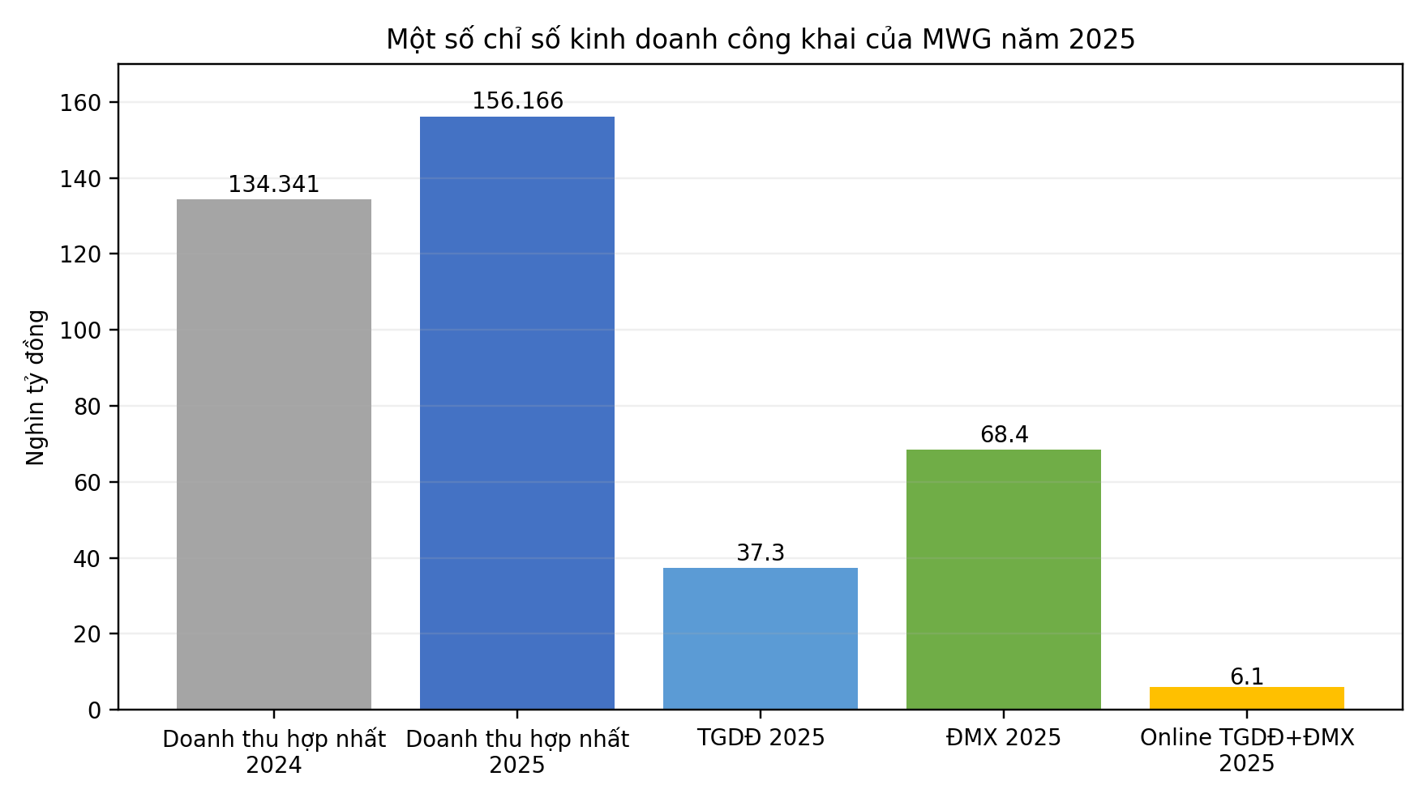
Hình 1.1 Một số chỉ số kinh doanh công khai của MWG năm 2025
Bảng 1. Dữ liệu doanh nghiệp phục vụ lựa chọn quy trình
Chỉ số công khai | Giá trị | Ý nghĩa đối với đồ án
Doanh thu hợp nhất 2025 | 156,166 nghìn tỷ đồng | Cho thấy quy mô và nhu cầu quản trị quy trình theo dữ liệu.
Doanh thu TGDĐ 2025 | 37,3 nghìn tỷ đồng | Khẳng định chuỗi là phạm vi có ý nghĩa kinh doanh.
Doanh thu online TGDĐ + ĐMX | Gần 6,1 nghìn tỷ đồng, khoảng 5,8% | Hỗ trợ lựa chọn quy trình order-to-delivery đa kênh.
Định hướng vận hành | Giảm Lượng – Tăng Chất; rà soát điểm bán; tối ưu chi phí | Căn cứ chọn quy trình quản lý hiệu quả cửa hàng.
Doanh thu cửa hàng hiện hữu | Tăng trên 20% theo bản tin 2025 | Căn cứ xem hiệu suất điểm bán là KPI quản lý quan trọng.

Sơ đồ tổ chức và bộ máy quản lý
Cơ cấu quản trị của MWG được thiết lập phân cấp rõ ràng nhằm đảm bảo hiệu quả giám sát và vận hành minh bạch. Bộ máy quản trị của MWG được phân cấp rõ ràng để tối ưu hóa việc ra quyết định. Đứng đầu hệ thống là Đại hội đồng cổ đông, tiếp theo là Hội đồng Quản trị và Ủy ban Kiểm toán (cơ quan cung cấp bảo đảm độc lập). . Dưới Hội đồng Quản trị là Tổng Giám đốc Tập đoàn, người nắm quyền điều hành toàn bộ các công ty con và hệ thống các khối chức năng hỗ trợ chung. Cụ thể:
- Các khối vận hành và hỗ trợ: Bao gồm Khối Hỗ trợ (đảm nhiệm Công nghệ Thông tin, Trải nghiệm Khách hàng, Pháp chế, Tài chính - Kế toán, Đầu tư, ESG, Kiểm soát nội bộ), Khối Bán hàng, Khối Ngành hàng và Khối Phục vụ kinh doanh (chuyên trách Kho vận, Mặt bằng, Marketing, Nhân sự).
- Các Công ty con chuyên biệt: Được quản lý bởi các Tổng Giám đốc riêng biệt cho từng chuỗi, bao gồm Công ty CP Đầu tư Điện Máy Xanh, Công ty CP Thương mại Bách Hóa Xanh, Công ty CP Dược phẩm An Khang Pharma, Công ty TNHH Thương mại AVAKids và Công ty TNHH MTV Công nghệ Thông tin Thế Giới Di Động. Việc phân tách rõ rệt các mảng kinh doanh cốt lõi thành các pháp nhân độc lập giúp tăng cường tính tự chủ, linh hoạt trong quyết định và nâng cao năng lực quản trị.
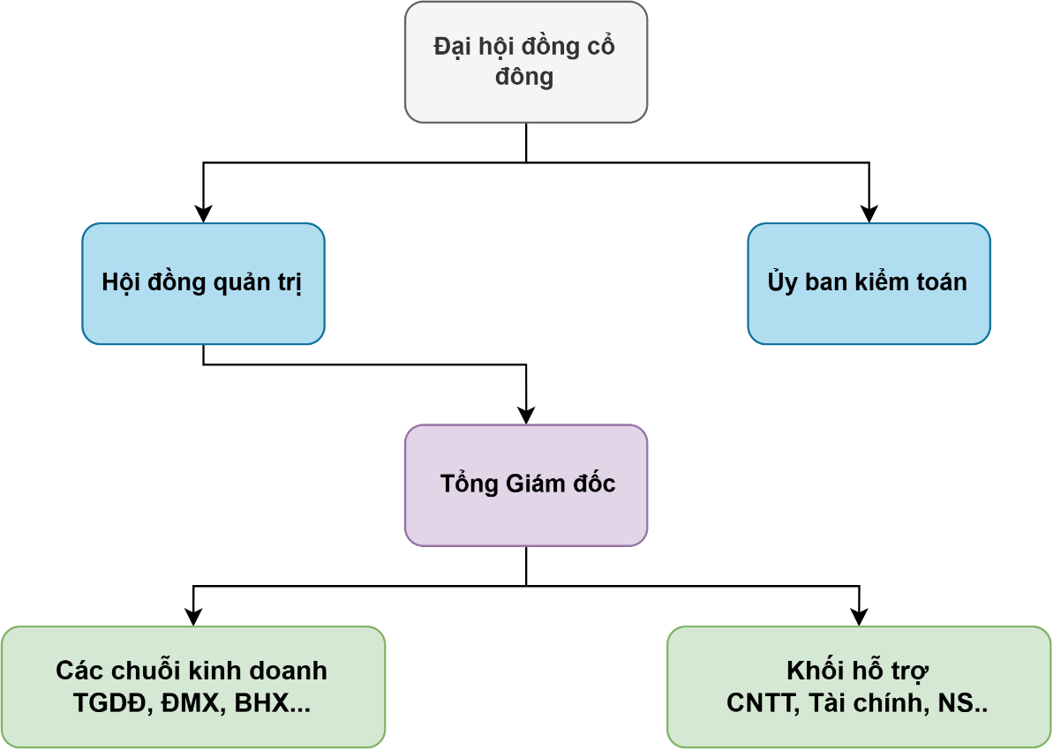
Hình 1.2 Sơ đồ cơ cấu quản trị và bộ máy quản lý của MWG

Phạm vi đề tài
Để đảm bảo việc phân tích có chiều sâu và đáp ứng chính xác các tiêu chuẩn của học phần, đồ án được ranh giới rõ ràng trong các phạm vi sau:
- Phạm vi đối tượng và không gian: Nghiên cứu chỉ tập trung chuyên sâu vào hoạt động bán lẻ của chuỗi hệ thống Thegioididong.com thuộc Công ty Cổ phần Đầu tư Thế Giới Di Động (MWG).
- Phạm vi chuỗi giá trị: Ranh giới khảo sát luồng công việc được xác định rõ:
  - Điểm bắt đầu: Từ lúc nhận diện nhu cầu của khách hàng hoặc khởi tạo mục tiêu kinh doanh.
  - Điểm kết thúc: Khách hàng nhận được sản phẩm/dịch vụ hoàn chỉnh và doanh nghiệp hoàn tất ghi nhận, kiểm soát kết quả trên hệ thống.
- Phạm vi nội dung và nghiệp vụ: Tập trung xây dựng kiến trúc quy trình liên hệ trực tiếp đến trải nghiệm mua hàng, giao nhận và hậu mãi. Hệ thống quy trình được phân loại chuẩn hóa thành 3 nhóm:
  - Quy trình Quản lý (Management Processes): Các quy trình mang tính định hướng, lập kế hoạch và kiểm soát.
  - Quy trình Cốt lõi (Core Processes): Các quy trình trực tiếp tạo ra giá trị và chuyển giao sản phẩm/dịch vụ.
  - Quy trình Hỗ trợ (Support Processes): Các quy trình cung cấp nguồn lực và khả năng duy trì vận hành.

CHƯƠNG 2: KIẾN TRÚC QUY TRÌNH

Nguyên tắc phân loại và kiến trúc tổng thể
Kiến chuỗi bán lẻ Thegioididong.com, kiến trúc quy trình được xây dựng dựa trên:
- Đặc điểm hoạt động của doanh nghiệp bán lẻ đa kênh (Omnichannel);
- Mô hình quản trị quy trình của Business Process Management (BPM);
- Khung phân loại APQC Process Classification Framework (PCF).
Theo đó, toàn bộ hoạt động của doanh nghiệp được chia thành ba nhóm quy trình:
- Quy trình quản lý: Đây là nhóm quy trình hoạch định, điều hành và kiểm soát hoạt động của doanh nghiệp. Các quy trình quản lý giúp xác định mục tiêu kinh doanh, phân bổ nguồn lực, theo dõi hiệu quả hoạt động và liên tục cải tiến chất lượng dịch vụ.
- Quy trình cốt lõi: Đây là nhóm quy trình trực tiếp tạo ra giá trị cho khách hàng, bắt đầu từ khi khách hàng phát sinh nhu cầu đến khi hoàn tất giao dịch và được phục vụ sau bán hàng.
- Quy trình hỗ trợ: Đây là nhóm quy trình cung cấp nguồn lực về nhân sự, tài chính, kho vận và hệ thống thông tin nhằm đảm bảo các quy trình cốt lõi được thực hiện liên tục và hiệu quả.
Ba nhóm quy trình không hoạt động độc lập mà có mối quan hệ chặt chẽ. Quy trình quản lý định hướng và giám sát hoạt động; quy trình cốt lõi tạo ra giá trị trực tiếp cho khách hàng; trong khi quy trình hỗ trợ cung cấp các nguồn lực cần thiết và phản hồi thông tin để doanh nghiệp cải tiến liên tục.

Danh mục và phân loại quy trình
Kiến trúc quy trình của TGDĐ được xây dựng theo 3 tầng chuẩn, gồm 14 quy quy trình nghiệp vụ tiêu biểu bao gồm 04 quy trình quản lý, 06 quy trình cốt lõi và 04 quy trình hỗ trợ:
Bảng 2. Danh mục và phân loại 14 quy trình
Mã | Tên quy trình | Phân loại | Tác nhân chính
M01 | Lập kế hoạch và theo dõi kết quả kinh doanh | Quản lý | Ban điều hành, khối tài chính, đơn vị vận hành
M02 | Quản lý hiệu quả cửa hàng | Quản lý | Ban điều hành, khối vận hành, quản lý cửa hàng, hệ thống dữ liệu
M03 | Quản lý danh mục sản phẩm và nhà cung cấp | Quản lý | Khối ngành hàng, nhà cung cấp, tài chính, cửa hàng
M04 | Quản lý chất lượng phục vụ online | Quản lý | Quản lý chất lượng, call center, CSKH, bộ phận xử lý
C01 | Tìm kiếm và tư vấn sản phẩm | Core | Khách hàng, website, tư vấn viên
C02 | Bán hàng tại cửa hàng | Cốt lõi | Khách hàng, nhân viên bán hàng, thu ngân, hệ thống bán hàng
C03 | Đặt hàng online, xác nhận và giao nhận | Cốt lõi | Khách hàng, website/OMS, nhân viên xác nhận, cửa hàng, giao nhận
C04 | Mua trả chậm | Cốt lõi | Khách hàng, TGDĐ/ĐMX, công ty tài chính, cửa hàng
C05 | Thu cũ đổi mới | Cốt lõi | Khách hàng, nhân viên định giá, hệ thống, cửa hàng
C06 | Đổi trả và bảo hành | Cốt lõi | Khách hàng, cửa hàng, hệ thống chính sách, hãng bảo hành
S01 | Tuyển dụng và hội nhập nhân sự cửa hàng | Hỗ trợ | Khách hàng, CSKH, bộ phận liên quan, quản lý
S02 | Tiếp nhận góp ý và khiếu nại | Hỗ trợ | Kho/cửa hàng, vận hành, hệ thống tồn kho, giao nhận
S03 | Kiểm kê và điều chuyển tồn kho | Hỗ trợ | Thu ngân, cổng thanh toán, kế toán, kiểm soát nội bộ
S04 | Kế toán và đối soát thanh toán | Hỗ trợ | Khách hàng, CSKH, bộ phận liên quan, quản lý

Kiến trúc quy trình nghiệp vụ (Process Architecture)
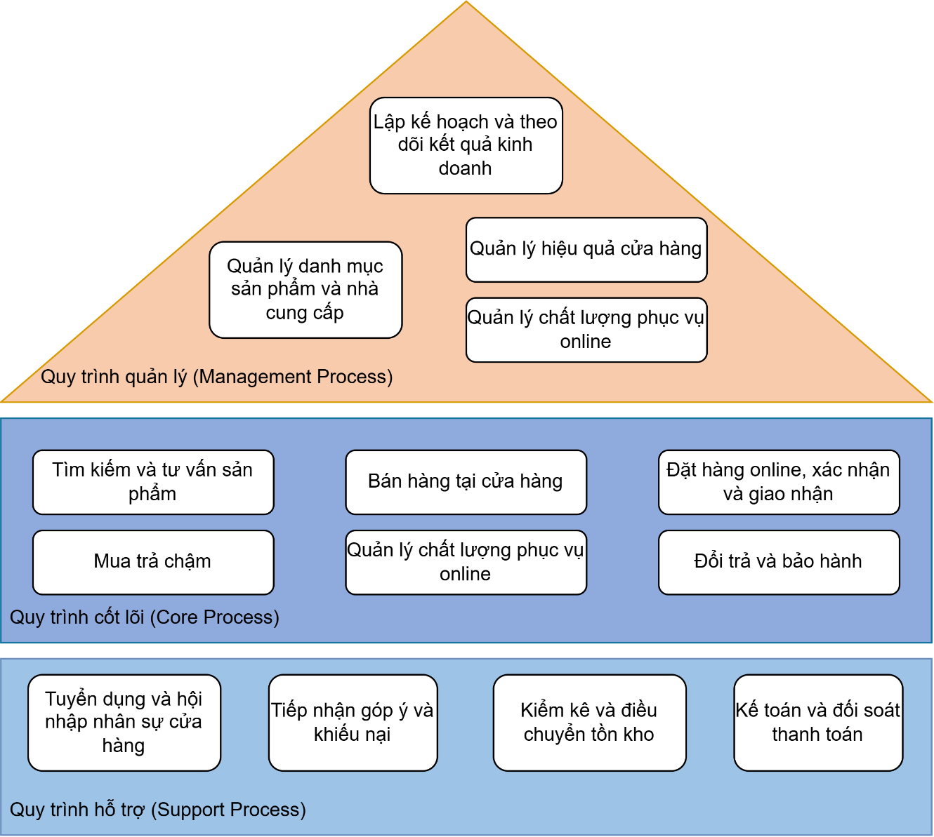
Hình 2.1 Sơ đồ kiến trúc quy trình trong phạm vi nghiên cứu

CHƯƠNG 3: MÔ HÌNH HÓA QUY TRÌNH NGHIỆP VỤ

Quy trình quản lý

Quy trình quản lý hiệu quả cửa hàng

Phương pháp thực hiện
Quy trình quản lý hiệu quả cửa hàng được lựa chọn vì đây là một trong những quy trình quản lý trọng yếu của chuỗi Thegioididong.com, có tác động trực tiếp đến hiệu quả kinh doanh và việc phân bổ nguồn lực giữa các cửa hàng. Theo Báo cáo thường niên MWG năm 2025, doanh nghiệp tiếp tục triển khai chiến lược "Giảm lượng – Tăng chất", doanh nghiệp tiếp tục theo đuổi chiến lược tối ưu hóa mạng lưới bán lẻ, tập trung rà soát các cửa hàng hoạt động kém hiệu quả, kiểm soát chi phí và nâng cao hiệu suất trên từng điểm bán.
Do doanh nghiệp không công bố toàn bộ quy trình quản trị nội bộ dưới dạng chi tiết, nhóm thực hiện mô hình hóa quy trình ở mức chức năng. Mô hình được xây dựng dựa trên các nguồn thông tin công khai như báo cáo thường niên, báo cáo phát triển bền vững, thông tin nhà đầu tư và các chính sách vận hành liên quan. Cách tiếp cận này bảo đảm tính thực tế, đồng thời tránh suy diễn các bước phê duyệt nội bộ chưa được công bố chính thức.

Sơ đồ tổ chức và trách nhiệm (Actor)
- Tác nhân (Actors): Ban điều hành, Hệ thống dữ liệu/ERP, Khối vận hành, Khối kinh doanh, Quản lý cửa hàng.
- Khách hàng (Customer): Ban Giám đốc (nhận báo cáo định hướng) và Đội ngũ nhân viên tại cửa hàng (nhận chỉ thị điều chỉnh).
- Mô tả quy trình: Hệ thống tổng hợp dữ liệu doanh thu, chi phí, lưu lượng khách của từng cửa hàng Khối vận hành kiểm tra, đối soát và so sánh với kế hoạch hoặc nhóm cửa hàng tương đồng. Đối với cửa hàng dưới ngưỡng, khối vận hành phân tích nguyên nhân, yêu cầu quản lý cửa hàng bổ sung bối cảnh thực tế. Từ đó, lập phương án tối ưu (cắt giảm chi phí, điều chỉnh nhân sự) trình Ban điều hành phê duyệt. Ban điều hành ra quyết định duy trì, tái cấu trúc hoặc đóng cửa điểm bán.
- Đầu vào (Inputs): Báo cáo kết quả hoạt động kinh doanh (P&L), chi phí vận hành, lưu lượng khách hàng của từng điểm bán và bộ chỉ tiêu KPI đã được ban hành
- Kết quả đầu ra (Outputs):
  - Thành công: Báo cáo đánh giá hiệu quả cửa hàng được phê duyệt hoàn tất, các quyết định tái cấu trúc hoặc tối ưu hóa được ban hành và thực thi kịp thời.
  - Thất bại: Hệ thống không đánh giá đúng nguyên nhân cốt lõi, dẫn đến việc tái cấu trúc không hiệu quả hoặc đóng cửa sai điểm bán tiềm năng.

Mô hình hóa quy trình
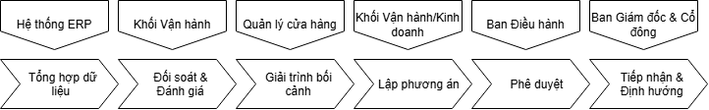
Hình 3.1 Sơ đồ Chuỗi giá trị (VSM) quy trình quản lý hiệu quả cửa hàng
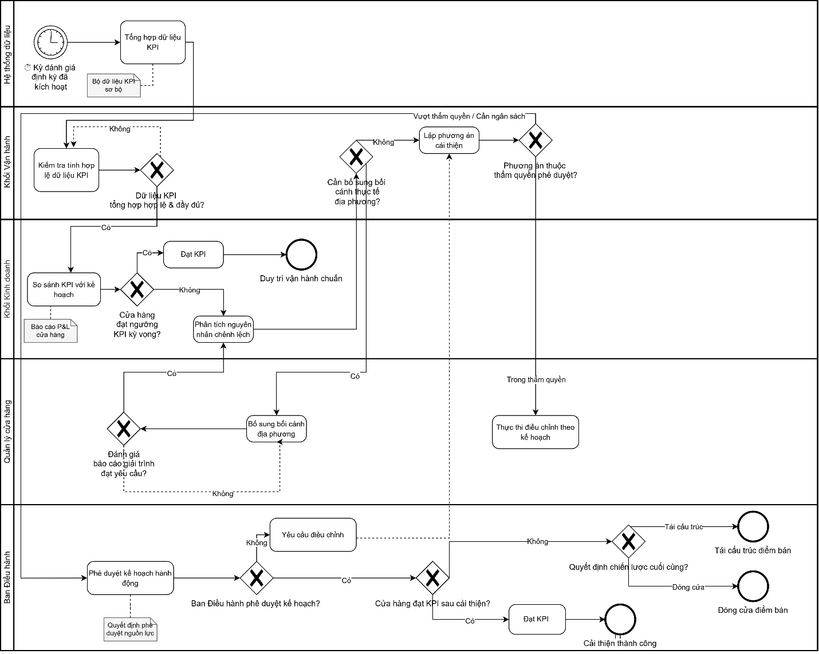
Hình 3.2 Sơ đồ BPMN quy trình quản lý hiệu quả cửa hàng

Quy trình quản lý chất lượng phục vụ online

Phương pháp thực hiện
Theo số liệu công bố, MWG tiếp nhận hơn 10.000 cuộc gọi mỗi ngày thông qua tổng đài 1900.232.460 cùng hàng ngàn tương tác qua các nền tảng trực tuyến.
Phương pháp mô hình hóa được xây dựng dựa trên kỹ thuật phục dựng (Reverse Engineering) từ các chính sách công khai của doanh nghiệp, đặc biệt là chính sách "Nâng cao chất lượng phục vụ khách hàng online". Cụ thể, mô hình thể hiện rõ quy tắc phân luồng: ưu tiên nguồn lực xử lý các khách hàng có nhu cầu thực sự và hệ thống tự động từ chối/hạn chế các số điện thoại tương tác không rõ mục đích. Dữ liệu thời gian được xây dựng dựa trên nguyên tắc kiểm soát của Phòng Trải Nghiệm Khách Hàng nhằm đảm bảo cam kết SLA (Service Level Agreement) phản hồi các khiếu nại trong vòng 24 giờ.

Sơ đồ tổ chức và trách nhiệm (Actor)
- Tác nhân (Actors): Hệ thống quản trị quan hệ khách hàng (CRM/Tổng đài), Nhân viên Chăm sóc khách hàng (Call Center), Bộ phận nghiệp vụ liên quan (Kỹ thuật/Kho/Giao nhận), Quản lý chất lượng.
- Khách hàng (Customer): Khách hàng tương tác trên các nền tảng online của MWG.
- Mô tả quy trình: Quy trình bắt đầu khi khách hàng phát sinh yêu cầu qua tổng đài, website hoặc các kênh trực tuyến; hệ thống CRM ghi nhận tương tác, tạo Ticket và phân phối đến nhân viên Chăm sóc khách hàng (CSKH). Nhân viên CSKH kiểm tra thông tin, xác minh lịch sử giao dịch, phân loại yêu cầu theo các nhóm như tư vấn sản phẩm, tra cứu đơn hàng, bảo hành, đổi trả hoặc khiếu nại; với các trường hợp đơn giản thuộc thẩm quyền xử lý, CSKH áp dụng chính sách hiện hành để giải quyết và phản hồi ngay cho khách hàng, còn các trường hợp phức tạp hoặc vượt thẩm quyền sẽ được chuyển đến bộ phận nghiệp vụ liên quan để điều tra nguyên nhân và đề xuất phương án xử lý. Sau khi nhận kết quả, CSKH phản hồi khách hàng, xác nhận mức độ đồng thuận và đóng Ticket trên hệ thống; đồng thời, bộ phận Quản lý chất lượng định kỳ tổng hợp dữ liệu Ticket để phân tích nguyên nhân gốc rễ, nhận diện điểm nghẽn và đề xuất các biện pháp cải tiến quy trình.
- Đầu vào (Inputs): Dữ liệu cuộc gọi, thông tin liên hệ của khách hàng, mã đơn hàng và lịch sử giao dịch (nếu có).
- Kết quả đầu ra (Outputs):
  - Thành công: Sự vụ được giải quyết dứt điểm trong khung thời gian cam kết (SLA), khách hàng hài lòng, dữ liệu được dùng để nâng cấp tiêu chuẩn vận hành.
  - Thất bại: Yêu cầu bị chuyển sai bộ phận chức năng, sử dụng thông tin chính sách lỗi thời để giải đáp, hoặc khách hàng từ chối phương án dẫn đến việc khiếu nại vượt cấp.

Mô hình hóa quy trình
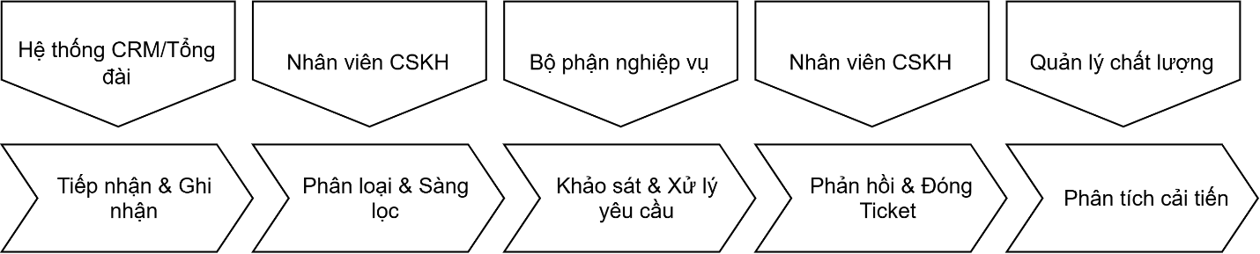
Hình 3.3 Sơ đồ Chuỗi giá trị (VSM) quy trình quản lý chất lượng phục vụ online
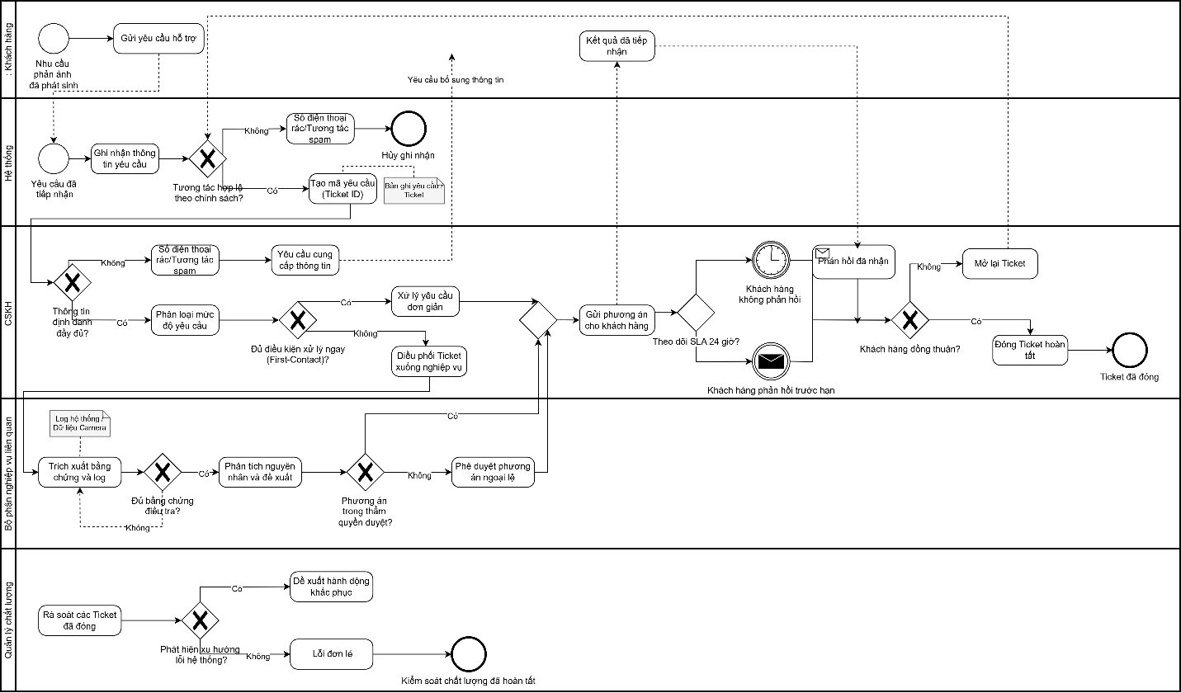
Hình 3.4 Sơ đồ BPMN quy trình quản lý chất lượng phục vụ online

Quy trình cốt lõi

Quy trình đặt hàng online, xác nhận và giao nhận

Phương pháp thực hiện
Quy trình đặt hàng online, xác nhận và giao nhận của Thegioididong.com được lựa chọn vì đây là một quy trình cốt lõi, thể hiện rõ mô hình bán lẻ đa kênh (Omni-channel) mà MWG đang triển khai. Đây cũng là quy trình có luồng dữ liệu công khai tương đối đầy đủ trên website, bao quát từ bước tìm kiếm sản phẩm, tạo đơn, xác nhận thông tin, thanh toán cho đến cam kết giao nhận và hậu kiểm.
Trên cơ sở các thông tin công khai, khách hàng có thể lựa chọn nhiều hình thức mua hàng như mua ngay, đặt giữ hàng tại siêu thị, mua trả góp, giao tận nơi hoặc nhận tại siêu thị. Sau khi tiếp nhận đơn, hệ thống và nhân viên sẽ liên hệ xác minh thông tin trước khi chuyển sang bước giao hàng hoặc bàn giao tại điểm bán. Chính sách giao hàng của doanh nghiệp cũng thể hiện các mức thời gian khác nhau, như giao siêu nhanh từ 1–2 giờ, giao trong 2–4 giờ hoặc giao tiêu chuẩn từ 6 giờ đến 2–6 ngày tùy khu vực.
Trong quá trình mô hình hóa, nhóm chỉ xây dựng các bước nghiệp vụ có thể kiểm chứng từ nguồn công khai, không giả định cơ chế nội bộ của hệ thống OMS hay ERP. Đồng thời, mô hình cũng xem xét một số rủi ro thực tế trong vận hành như sai lệch tồn kho giữa hệ thống và thực tế, hoặc không liên hệ được với khách hàng tại thời điểm xác nhận và giao nhận.

Sơ đồ tổ chức và trách nhiệm (Actor)
- Tác nhân (Actors): Khách hàng, Hệ thống quản lý đơn hàng (Website/OMS), Nhân viên xác nhận (Telesale), Nhân viên Cửa hàng/Kho, Nhân viên Giao nhận (Shipper)
- Khách hàng (Customer): Người tiêu dùng mua sắm trực tuyến trên nền tảng của doanh nghiệp.
- Mô tả quy trình: Quy trình được khởi tạo khi hệ thống Quản lý đơn hàng (OMS) tiếp nhận yêu cầu từ giỏ hàng trực tuyến của khách hàng, tự động kiểm tra số lượng tồn kho trên hệ thống và khởi tạo Mã đơn hàng (Order ID). Thông tin đơn hàng sau đó được phân bổ đến bộ phận Telesale để nhân viên tiến hành liên hệ xác minh tính xác thực, đối soát địa chỉ và chốt lại phương thức nhận hàng với khách hàng. Trong trường hợp không liên lạc được sau số lần quy định hoặc khách hàng yêu cầu hủy, đơn hàng sẽ được đóng lại trên hệ thống nhằm giải phóng lượng tồn kho giữ chỗ. Ngược lại, khi đơn hàng được xác nhận thành công, OMS tự động định tuyến lệnh xuất hàng đến siêu thị gần địa chỉ giao hàng nhất có sẵn tồn kho. Tại điểm bán, nhân viên kho tiến hành kiểm tra tồn kho vật lý thực tế; nếu xảy ra lệch tồn kho, thông tin sẽ được phản hồi ngược lại Telesale để hỗ trợ khách hàng đổi sang siêu thị khác hoặc đổi mẫu sản phẩm. Khi hàng hóa sẵn sàng, quy trình rẽ nhánh theo phương thức nhận hàng đã chọn. Nếu khách hàng chọn "Nhận tại siêu thị", sản phẩm được đóng gói và lưu giữ tại quầy dịch vụ chờ khách đến kiểm tra, thanh toán và nhận máy. Nếu khách hàng chọn "Giao tận nơi", kiện hàng được bàn giao cho nhân viên Shipper nội bộ để di chuyển và giao đến địa chỉ chỉ định trong khung thời gian cam kết (2–4 giờ). Tại điểm chạm cuối cùng, khách hàng kiểm tra ngoại quan sản phẩm, thanh toán tiền mặt (nếu là đơn COD) và ký biên bản giao nhận. Quy trình hoàn tất khi Shipper cập nhật trạng thái "Giao hàng thành công" lên ứng dụng vận hành, kích hoạt hệ thống xuất hóa đơn điện tử và ghi nhận doanh thu.
- Đầu vào (Inputs): Dữ liệu sản phẩm, thông tin cá nhân khách hàng (Họ tên, số điện thoại), địa chỉ giao nhận và phương thức thanh toán.
- Kết quả đầu ra (Outputs):
  - Thành công: Giao hàng đúng hạn, đúng tiêu chuẩn, khách hàng hoàn tất thanh toán và dòng tiền được ghi nhận.
  - Thất bại: Đơn hàng bị hủy do sai lệch tồn kho vật lý, khách hàng từ chối nhận hàng hoặc sai lệch địa chỉ giao nhận không thể khắc phục.

Mô hình hóa quy trình
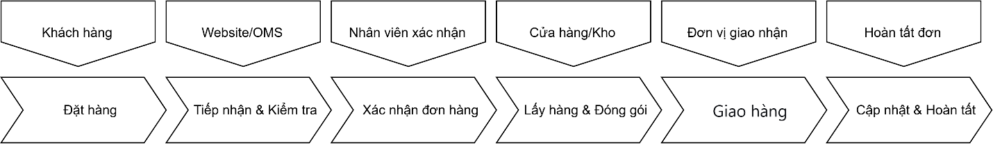
Hình 3.5 Sơ đồ Chuỗi giá trị (VSM) quy trình đặt hàng online, xác nhận và giao nhận
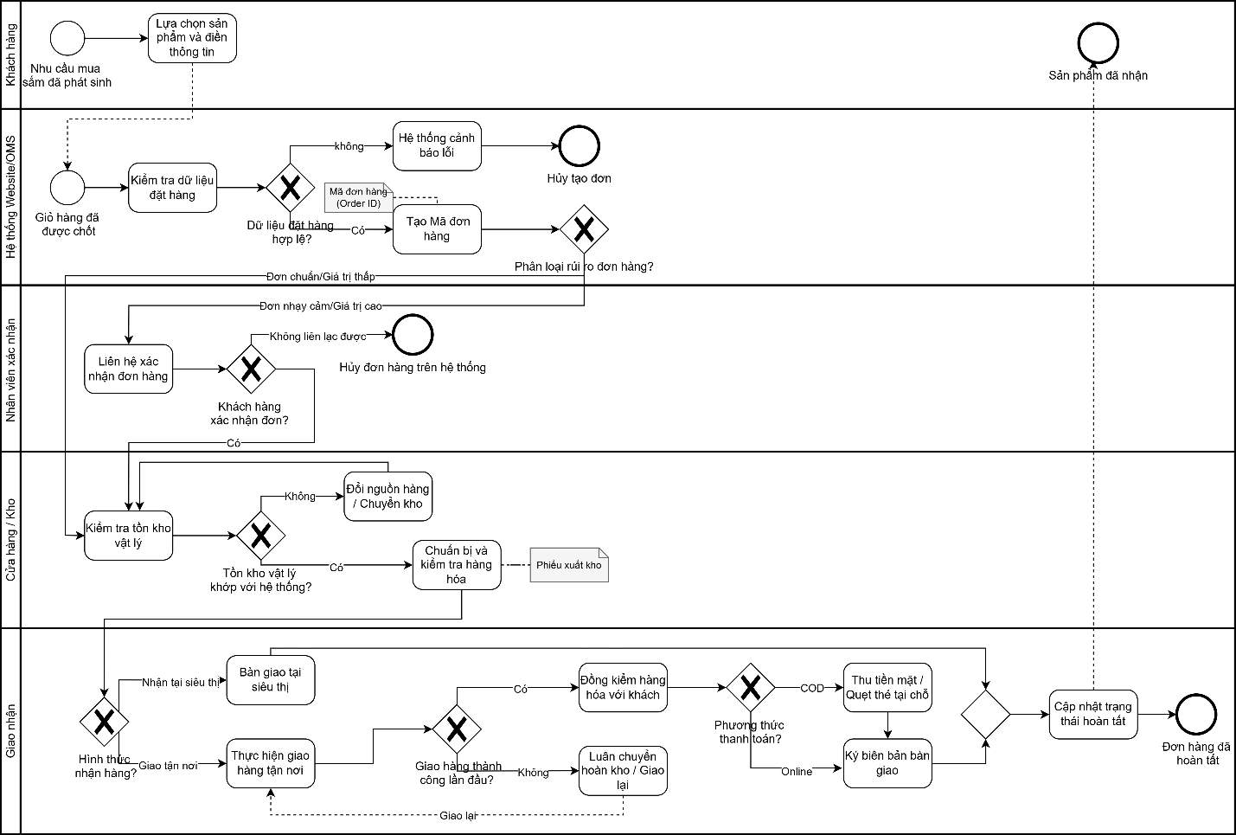
Hình 3.6 Sơ đồ BPMN quy trình đặt hàng online, xác nhận và giao nhận

Quy trình đổi trả và bảo hành

Phương pháp thực hiện
Quy trình hậu mãi, bao gồm đổi trả và bảo hành, được định vị là quy trình hỗ trợ chiến lược (Strategic Support Process) nhằm duy trì tỷ lệ giữ chân khách hàng và khẳng định uy tín thương. Phương pháp mô hình hóa quy trình này được xây dựng dựa trên kỹ thuật phân tích ngược (Reverse Engineering) từ bộ chính sách bảo hành công khai của doanh nghiệp. Trọng tâm của việc mô hình hóa là khắc họa năng lực kiểm soát rủi ro và cam kết chất lượng dịch vụ (SLA - Service Level Agreement). Cụ thể, mô hình thể hiện rõ hệ thống bộ lọc xác thực thông tin qua mã OTP nhằm số hóa 100% hóa đơn giấy, đảm bảo tính minh bạch. Đồng thời, các quy tắc nghiệp vụ (Business Rules) phức tạp như cam kết xử lý trong 15 ngày, cơ chế trừng phạt hệ thống khi vi phạm cam kết (cho phép khách hàng áp dụng "Hư gì đổi nấy" hoặc hoàn tiền với mức phí giảm 50%), và bảng tính tỷ lệ khấu hao (10% - 20% tùy thời gian sử dụng) được tích hợp trực tiếp vào các điểm rẽ nhánh của luồng công việc.

Sơ đồ tổ chức và trách nhiệm (Actor)
- Tác nhân (Actors): Khách hàng, Hệ thống tra cứu/ERP, Nhân viên cửa hàng, Hãng bảo hành.
- Khách hàng (Customer): Người tiêu dùng có nhu cầu hậu mãi.
- Mô tả quy trình Quy trình bắt đầu khi khách hàng mang sản phẩm lỗi đến quầy dịch vụ tại siêu thị. Nhân viên tiếp nhận tiến hành tra cứu lịch sử mua hàng trên hệ thống ERP thông qua số điện thoại và yêu cầu khách hàng cung cấp mã OTP vừa được gửi đến máy để xác thực quyền sở hữu. Sau khi định danh thành công, quy trình chuyển sang bước thẩm định kỹ thuật. Tại đây, dựa trên tình trạng thực tế của thiết bị, luồng nghiệp vụ rẽ nhánh thông qua các cổng quyết định (Gateways). Nếu phát hiện lỗi phát sinh do người dùng (như rơi vỡ, vào nước, trầy xước nặng), nhân viên sẽ lập tức từ chối bảo hành hoặc tư vấn dịch vụ sửa chữa có tính phí. Ngược lại, nếu xác định là lỗi do nhà sản xuất, hệ thống ERP sẽ tự động đối chiếu số tháng đã sử dụng để đưa ra các phương án tối ưu. Đối với yêu cầu hoàn tiền hoặc đổi dòng máy khác, hệ thống áp dụng công thức trừ phí khấu hao (từ 10% đến 20% tháng đầu) để khách hàng quyết định. Đối với yêu cầu bảo hành hoặc "Hư gì đổi nấy", nhân viên kiểm tra tồn kho thiết bị tương đương; nếu có sẵn, tiến hành đổi ngay lập tức. Trong trường hợp phải gửi thiết bị về Trung tâm bảo hành của Hãng, nhân viên lập phiếu biên nhận và cập nhật trạng thái lên hệ thống. Kể từ lúc này, bộ đếm thời gian SLA (15 ngày) của ERP được kích hoạt. Nếu thiết bị được Hãng xử lý xong và trả về đúng hạn, nhân viên tiến hành bàn giao lại cho khách hàng. Trong trường hợp quá hạn 15 ngày hoặc thiết bị phải tái bảo hành trong vòng 30 ngày, hệ thống tự động mở khóa đặc quyền bồi thường, cho phép khách hàng được đổi máy mới hoặc hoàn tiền với mức phí khấu trừ giảm 50%. Quy trình khép lại khi khách hàng nhận được sản phẩm hoặc tiền hoàn và hệ thống đóng phiếu yêu cầu..
- Đầu vào (Inputs): Sản phẩm vật lý, số điện thoại mua hàng, hóa đơn/lịch sử giao dịch, hộp và phụ kiện đi kèm.
- Kết quả đầu ra (Outputs):
  - Thành công: Sản phẩm được sửa chữa, đổi mới hoặc hoàn tiền đúng cam kết.
  - Thất bại: Từ chối bảo hành (do lỗi người dùng làm trầy xước, vỡ), khách không đồng ý phí trừ khấu hao

Mô hình hóa quy trình
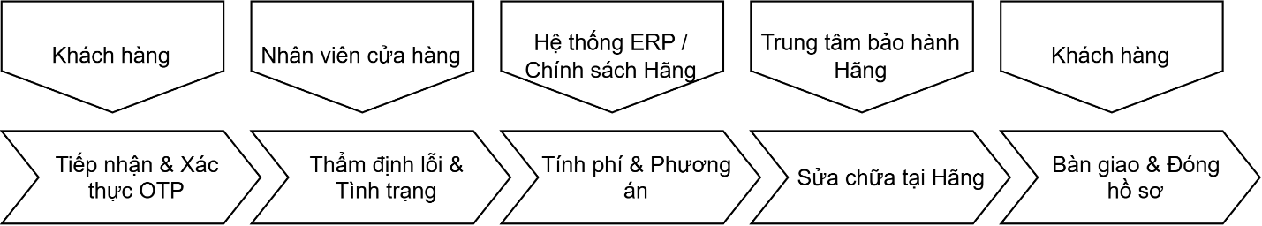
Hình 3.7 Sơ đồ Chuỗi giá trị (VSM) quy trình đổi trả và bảo hành
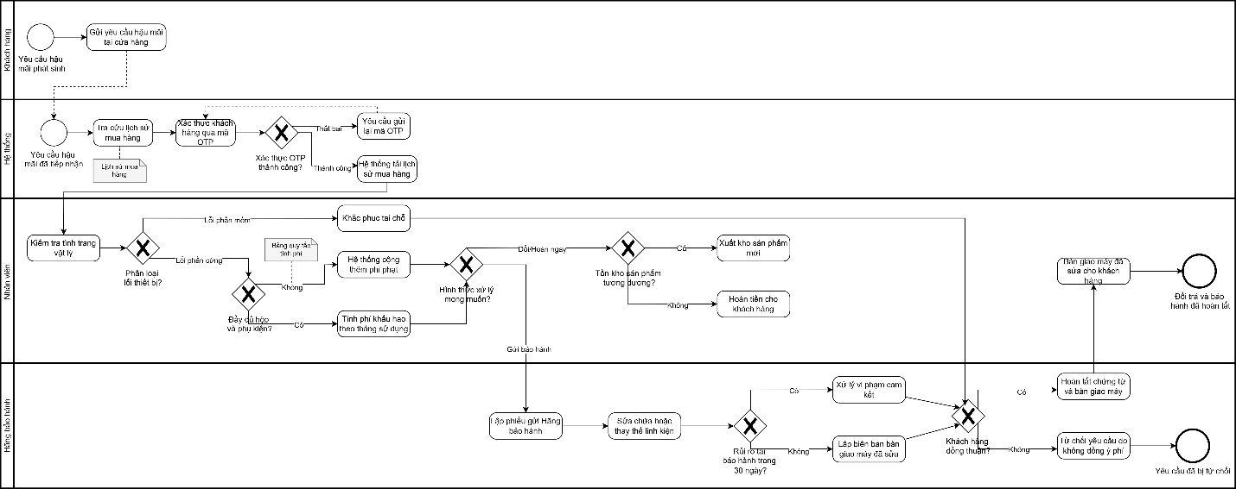
Hình 3.8 Sơ đồ BPMN quy trình đổi trả và bảo hành

Quy trình hỗ trợ

Quy trình tuyển dụng và hội nhập nhân sự cửa hàng

Phương pháp thực hiện
Quy trình đóng vai trò huyết mạch trong việc duy trì lực lượng lao động khổng lồ lên đến gần 65.000 người của hệ sinh thái MWG. Phương pháp thực hiện dựa trên quy trình 7 bước công khai trên trang tuyển dụng của MWG (vieclam.thegioididong.com) bao gồm: Xác định nhu cầu → Lập mô tả → Tìm kiếm → Sàng lọc → Phỏng vấn → Đánh giá → Hội nhập.
Đồng thời, để phản ánh đúng thực tiễn quản trị hiện đại của doanh nghiệp, mô hình được tích hợp các chính sách về Phát triển Bền vững (ESG). Cụ thể, các tiêu chí đánh giá loại trừ yếu tố phân biệt đối xử (tuổi tác, giới tính) được thiết lập thành các quy tắc nghiệp vụ (Business Rules) tại cổng sàng lọc.

Sơ đồ tổ chức và trách nhiệm (Actor)
- Tác nhân (Actors): Quản lý đơn vị (Cửa hàng trưởng), Bộ phận Tuyển dụng (HR), Hệ thống quản trị tuyển dụng, Ứng viên.
- Khách hàng (Customer): Các cửa hàng hoặc đơn vị kinh doanh đang có nhu cầu bổ sung nhân sự.
- Mô tả quy trình: Quy trình tuyển dụng bắt đầu khi quản lý cửa hàng/đơn vị xác định nhu cầu định biên và gửi yêu cầu đến HR. Sau đó, HR xây dựng tiêu chí tuyển dụng, đăng tin trên hệ thống, tiếp nhận hồ sơ và thực hiện sàng lọc trước khi mời các ứng viên phù hợp tham gia phỏng vấn. Ở vòng phỏng vấn, quản lý đơn vị cùng HR đánh giá năng lực chuyên môn và mức độ phù hợp với văn hóa phục vụ của MWG; nếu ứng viên đạt yêu cầu và được phê duyệt, doanh nghiệp sẽ gửi thư mời nhận việc (Offer Letter). Khi ứng viên xác nhận và hoàn tất hồ sơ, họ bước vào giai đoạn đào tạo hội nhập và thử việc trước khi trở thành nhân viên chính thức.
- Đầu vào (Inputs): Kế hoạch định biên nhân sự, Mô tả công việc (JD), Ngân sách lương, Hồ sơ ứng viên (CV).
- Kết quả đầu ra (Outputs):
  - Thành công: Tuyển đủ người, ứng viên vượt qua thử việc và hòa nhập văn hóa doanh nghiệp, hồ sơ nhân sự được lưu trữ toàn vẹn.
  - Thất bại: Ứng viên từ chối Offer Letter do thời gian chờ đợi lâu, hoặc không vượt qua kỳ đánh giá thử việc dẫn đến phát sinh lãng phí chi phí tuyển dụng (Rework).

Mô hình hóa quy trình
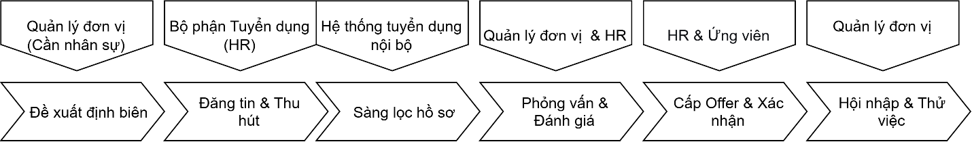
Hình 3.9 Sơ đồ Chuỗi giá trị (VSM) quy trình tuyển dụng và hội nhập nhân sự cửa hàng
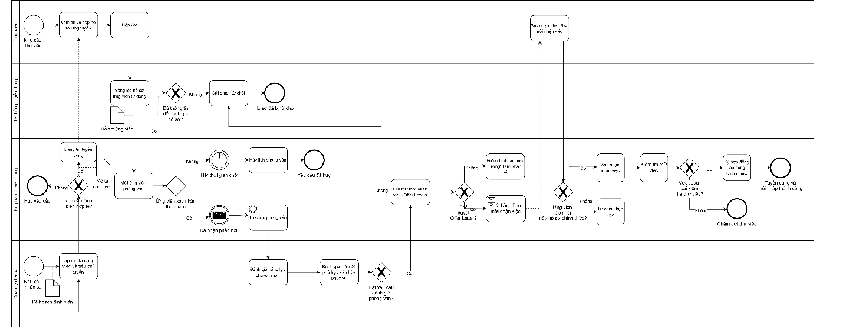
Hình 3.10 Sơ đồ BPMN quy trình tuyển dụng và hội nhập nhân sự cửa hàng

Quy trình tiếp nhận góp ý và khiếu nại

Phương pháp thực hiện
Quy trình then chốt nhằm bảo vệ uy tín thương hiệu và duy trì sự gắn kết của các bên liên quan đối với hệ sinh thái MWG. Phương pháp mô hình hóa được xây dựng dựa trên sự kết hợp giữa chính sách chăm sóc khách hàng công khai và các cam kết Quản trị (Governance) trong Báo cáo Phát triển Bền vững (ESG).
Điểm đặc thù của mô hình này là khả năng hợp nhất hai luồng dữ liệu tiếp nhận. Đối với Khách hàng ngoại bộ, hệ thống vận hành thông qua nền tảng đa kênh (Omni-channel) bao gồm Hotline khiếu nại 1800.1062, email và các ứng dụng mua sắm. Đối với Khách hàng nội bộ (Người lao động), quy trình tiếp nhận thông qua ứng dụng "Trung tâm gỡ rối", nơi đã xử lý gần 6.000 yêu cầu trong năm 2025. Cả hai luồng này đều chia sẻ chung một quy tắc nghiệp vụ (Business Rule) cốt lõi: mọi phản ánh phải được số hóa thành các mã yêu cầu (Ticket) duy nhất và cam kết thời gian phản hồi (SLA) không vượt quá 24 giờ.

Sơ đồ tổ chức và trách nhiệm (Actor)
- Tác nhân (Actors): Khách hàng, Hệ thống (tạo Ticket), Nhân viên CSKH, Bộ phận liên quan (Kho/Giao nhận/Bảo hành), Quản lý cấp cao.
- Khách hàng (Customer): Khách hàng ngoại bộ và nhân viên nội bộ có phản ánh.
- Mô tả quy trình: Quy trình được khởi tạo khi khách hàng gửi khiếu nại qua các kênh tiếp nhận, hệ thống CRM ghi nhận thông tin và tạo mã Ticket duy nhất để tránh trùng lặp. Sau đó, nhân viên CSKH tiếp nhận Ticket, xác minh thông tin và phân loại mức độ ưu tiên của sự việc; nếu nội dung khiếu nại nằm trong khung chính sách chuẩn, CSKH sẽ chủ động xử lý ngay tại điểm chạm đầu tiên. Trường hợp phức tạp, Ticket được chuyển đến bộ phận nghiệp vụ liên quan để trích xuất và đối soát bằng chứng như camera, log hệ thống hoặc lịch sử giao dịch nhằm xác định nguyên nhân và đề xuất phương án xử lý. Nếu phương án bồi hoàn vượt thẩm quyền hoặc mang tính ngoại lệ, hồ sơ sẽ được trình cấp quản lý để phê duyệt; sau khi có kết quả cuối cùng, CSKH phản hồi khách hàng, và khi khách hàng đồng thuận, hệ thống tiến hành đóng Ticket và lưu hồ sơ.Đầu vào (Inputs): Nội dung phản ánh, thông tin định danh (Số điện thoại, Mã nhân viên), và các chứng từ/hình ảnh liên quan.
- Kết quả đầu ra (Outputs):
  - Thành công: Khách hàng thỏa mãn với hướng giải quyết, Ticket đóng đúng hạn , dữ liệu được bảo mật tuyệt đối.
  - Thất bại: Lộ dữ liệu khách hàng, thiếu bằng chứng điều tra, khách hàng từ chối kết quả và leo thang sự việc

Mô hình hóa quy trình
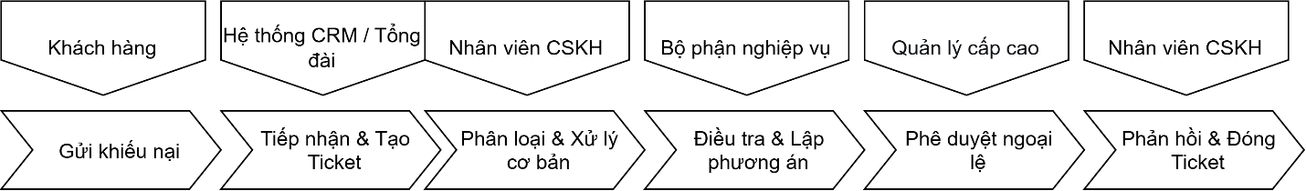
Hình 3.11 Sơ đồ Chuỗi giá trị (VSM) quy trình tiếp nhận góp ý và khiếu nại
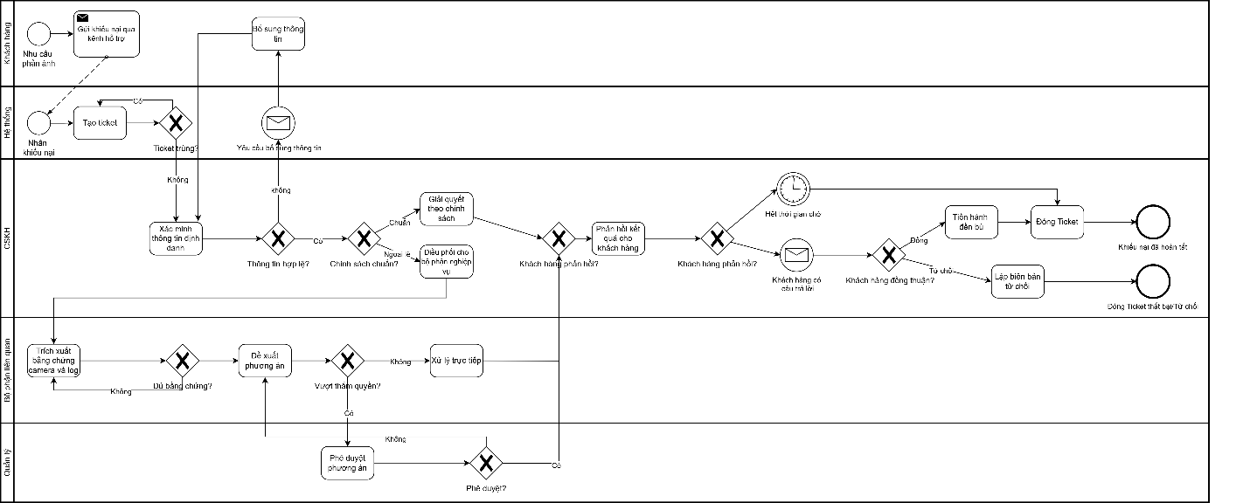
Hình 3.12 Sơ đồ BPMN quy trình tiếp nhận góp ý và khiếu nại

